Конструирование копилки для счастливых воспоминаний
Обычно лучше всего в голове откладывается плохое и печальное, а ведь было бы так здорово сохранить и приятные воспоминания, пусть даже и о каких-то мелочах.
Японский предприниматель опубликовал у себя на странице фото банки, в которой он скопил свои счастливые воспоминания за прошедший год.
Японец говорит о том, что он сам очень ленивый, поэтому, чтобы не забывать про банку, он советует поставить её на видное место, чтобы за ней не нужно было никуда лезть. Воспоминания можно записывать сразу, как только что-то произошло, либо же сесть и в какой-то момент записать несколько.
Записываемые события не обязательно должны быть очень яркими. Можно, например, написать о том, как вы поели пиццу с друзьями или как прослушали любимую песню.
Копилка для счастливых воспоминаний может быть любой формы.
Наиболее простой вариант – банка, украшенная своими руками.

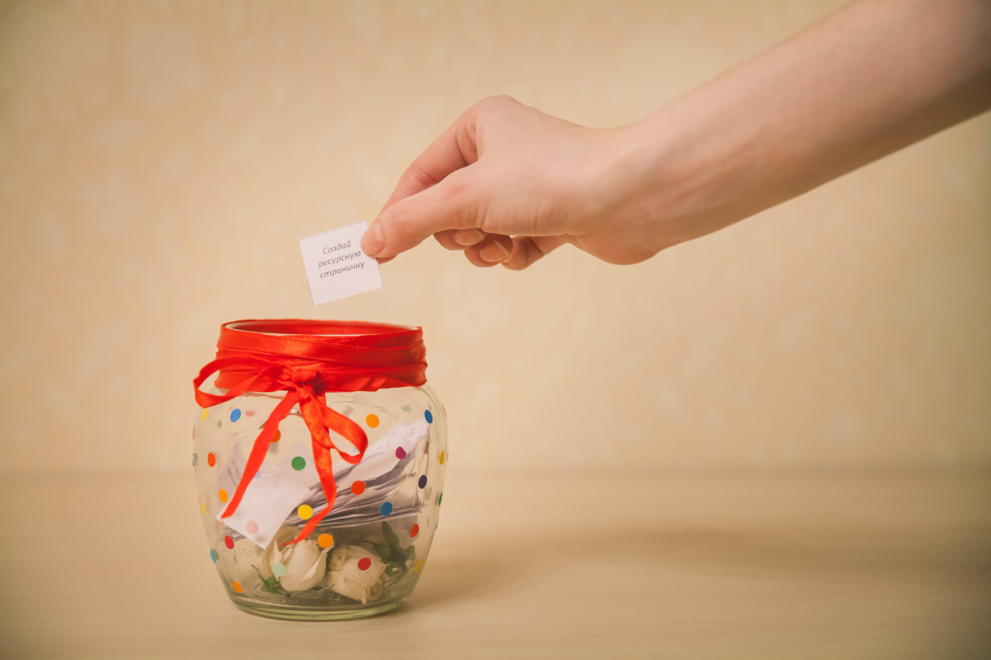

Для изготовления копилки для счастливых воспоминаний нужны следующие материалы:
1)банка;
2)крышка пластмассовая с выполненной прорезью или без неё (по желанию).

Для украшения копилки для счастливых воспоминаний нужны следующие материалы:
1)акриловые краски для стекла, если предполагается сделать рисунок;
2)цветная бумага и клей, если предполагается сделать аппликацию;
3)кружево, ленты, кусочки ткани, если предполагается украшение тканью.
Приготовьте рядом с копилкой для счастливых воспоминаний кусочки бумаги и ручку, с помощью которых вы будете записывать самые счастливые моменты вашей жизни, которые будут происходить в этом году.
А 31 декабря в томительном ожидании Нового года можно прочитать и вспомнить все те радостные события, которые произошли с вами в уходящем году!
И тогда вы точно поймете, что уходящий год прошёл не зря!!!

Фото вашей копилки для счастливых воспоминаний пришлите на электронную почту nnmak12@rambler.ru
Оно будет выставлено на сайте школы.

